2017年11月浙江省普通高校招生选考科目考试

物理试题

本试题卷分选择题和非选择题两部分，共8页，满分100分，考试时间90分钟．其中加试题部分为30分，用【加试题】标出．

考生注意：

1．答题前，请务必将自己的姓名、准考证号用黑色字迹的签字笔或钢笔分别填写在试题卷和答题纸规定的位置上．

2．答题时，请按照答题纸上“注意事项”的要求，在答题纸相应的位置上规范作答，在本试题卷上的作答一律无效．

3．非选择题的答案必须使用黑色字迹的签字笔或钢笔写在答题纸上相应区域内，作图时可先使用2B铅笔，确定后必须使用黑色字迹签字笔或钢笔描黑．

4．可能用到的相关公式或参数：重力加速度*g*均取10m/s2．

选择题部分

一、选择题 I（本题共13小题，每小题3分，共39分．每小题列出的四个备选项中只有一个是符合题目要求的，不选、多选、错选均不得分）

1、下列物理量中属于矢量的是（ ）

A、速率 B、电势 C、电流 D、位移

2、在国际单位制中，属于基本量及基本单位的是（ ）

A、质量 千克 B、能量 焦耳 C、电阻 欧姆 D、电量 库仑

3、获得2017年诺贝尔物理学奖的成果是（ ）

A、牛顿发现了万有引力定律 B、卡文迪许测定了引力常量

C、爱因斯坦预言了引力波 D、雷纳。韦斯等探测到了引力波

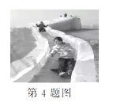4、如图所示，两位同学从滑道最高端的同一位置先后滑下，到达低端的同一位置，对于整个下滑过程，两同学的（ ）

A、位移一定相同

B、时间一定相同

C、末速度一定相同

D、平均速度一定相同

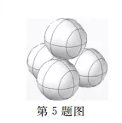5、叠放在水平地面上的四个完全相同的排球如图所示，质量均为m，相互接触，球与地面间的动摩擦因数均为μ，则（ ）

A、上方球与下方3个球间均没有弹力

B、下方三个球与水平地面间均没有摩擦力

C、水平地面对下方三个球的支持力均为4mg/3

D、水平地面对下方三个球的摩擦力均为4μmg/3

6、电场线的形状可以用实验来模拟，把头发屑悬浮在蓖麻油里，加上电场，头发屑按照电场的方向排列起来，如图所示，关于此实验，下列说法正确的是（ 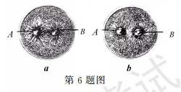）

A、a图是模拟两等量同种电荷的电场线

B、b图一定是模拟两等量正电荷的电场线

C、a图中A、B应接高压起电装置的两极

D、b图中A、B应接高压起电装置的两极

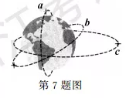7、如图所示是小明同学画的人造卫星轨道的示意图，则卫星（ ）

A、在a轨道运动的周期为24h

B、在b轨道运动的速度始终不变

C、在c轨道运行的速度大小始终不变

D、在c轨道运行时受到的地球引力大小是变化的

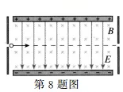8、如图所示，在两水平金属板构成的器件中，存在匀强电场与匀强磁场，电场强度E和磁感应强度B相互垂直，以某一水平速度进入的不计重力的带电粒子恰好能沿直线运动，下列说法正确的是（ ）

A、粒子一定带负电

B、粒子的速度大小v=B/E

C、若粒子速度大小改变，粒子将做曲线运动

D、若粒子速度大小改变，电场对粒子的作用力会发生改变

9、杂技运动在训练时的照片如图所示，有一小球自由落下，落到水平桌面后反弹，如此数次落下和反弹。若规定竖直向下为正方向，碰撞时间不计，空气阻力不计，则下列v-t图像中正确的是（ ）

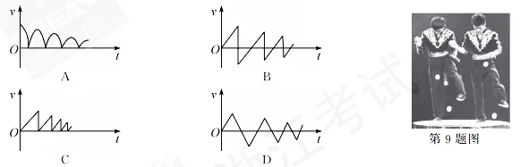

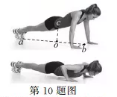10、如图所示，质量为60kg的某运动员在做俯卧撑运动，运动过程中可将她的身体视为一根直棒，已知重心在C点，其垂线与脚，两手连线中点间的距离Oa、ob分别为0.9m和0.6m，若她在1min内做了30个俯卧撑，每次肩部上升的距离均为0.4m，则克服重力做功和相应的功率为（ ）

A、430J，7W B、4300J，70W

C、720J，12W D、7200J，120W

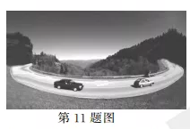11、如图所示，照片中的汽车在水平路面上做匀速圆周运动，已知图中双向四车道的总宽度约为15m，假设汽车受到的最大静摩擦力等于车重的0.7倍，则运动的汽车

A、所受的合力可能为零

B、只受重力和地面的支持力作用

C、最大速度不能超过25m/s

D、所需的向心力由重力和支持力的合力提供

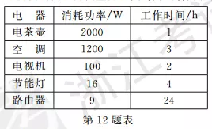12、小明同学家里部分电器的消耗功率及每天工作时间如表所示，则这些电器一天消耗的电能约为（ ）

A、6.1×103W

B、6.1×103J

C、2.2×104W

D、2.2×107J

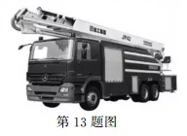13、如图所示是具有更高平台的消防车，具有一定质量的伸缩臂能够在5min内使承载4人的登高平台（人连同平台的总质量为400kg）上升60m到达灭火位置，此后，在登高平台上的消防员用水炮灭火，已知水炮的出水量为3m3/min，水离开炮口时的速率为20m/s，则用于（ ）

A、水炮工作的发动机输出功率为1×104W

B、水炮工作的发动机输出功率为4×104W

C、水炮工作的发动机输出功率为2.4×106W

D、伸缩臂抬升登高平台的发动机输出功率约为800w

二、选择题II（本题共3小题，每小题2分，共6分。每小题列出四个备选项中至少有一个是符合题目要求的。全部选对的得2分，选对但不全的得1分，有选错的得0分）

14.【加试题】下列说法正确的是

A、核聚变反应方程可能为Error: Reference source not found

B、铀核裂变的核反应方程可能为Error: Reference source not found

C、发生*β*衰变时，原子核发出电子，说明电子是原子核的组成部分

D、中子和质子结合成氘核，若该过程质量亏损为△*m*，则氘核的结合能为△*m*c2

15.【加试题】*a、b*是两种单色光，其光子能量分别为Error: Reference source not found和Error: Reference source not found，且Error: Reference source not found

A、则*a、b*的光子动量之比Error: Reference source not found

B、若*a、b*入射到同一双缝干涉装置上，则相邻亮条纹的间距之比Error: Reference source not found

C、若*a、b*都能使某种金属发生光电效应，则光电子最大初动能之差Error: Reference source not found

D、若*a、b*是由处于同一激发态的原子跃迁到*a*态和*b*态时产生的，则*a、b*两态能级之差Error: Reference source not found

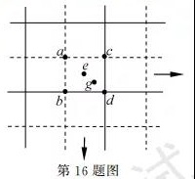16.【加试题】有两例频率相同、振动方向相同、振幅均为A、传播方向互相垂直的平面波相遇发生干涉。如图所示，图中实绩表示波峰，虚线表示波谷，*a*为波谷与波谷相遇点，*b、c*为波峰与波谷相遇点，*d*为波峰与波峰相遇点，*e、g*是*a、d*连线上的两点，其中*e*为连线的中点，则

A、*a、d*处的质点振动加强，*b、c*处的质点振动减弱

B、从图示时刻经过半个周期，*e*处质点通过的路程为4*A*

C、从图示时刻经过半个周期，*g*处质点加速向平衡位置运动

D、从图示时刻经过四分之一周期，*d*处的质点振幅恰好为零

非选择题部分

三、非选择题（本题共7小题，共55分）

17、（5分）在做“探究加速度与力、质量的关系”实验中

（1）下列仪器需要用到的是（多选）

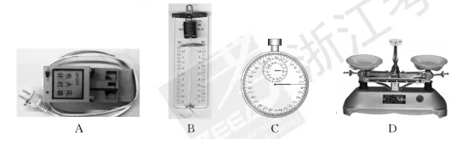

（2）下列说法正确的是（多选）

A、先释放纸带再接通电源

B、拉小车的细线应尽可能与长木板平行

C、纸带与小车相连端的点迹较疏

D、轻推小车，拖着纸带的小车能够匀速下滑说明摩擦力已被平衡

（3）如图所示是实验时打击的一条纸带，ABCD……为每隔4个点取计数点，据此纸带可知小车在D点速度大小为m/s（小数点后保留两位）

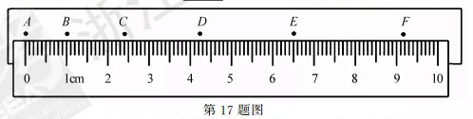

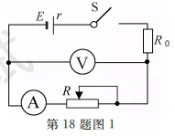18、（5分）小明同学在测定一节干电池的电动势和内阻的实验时，为防止电流过大而损坏器材，电路中加了一个保护电阻R0，根据如图1所示电路图进行实验时，

（1）电流表量程应选择（填“0.6A”或“3A”），保护电阻应选用（填“A”或“B”）;

A、定值电阻（阻值10.0Ω，额定功率10w）

B、定值电阻（阻值2.0Ω，额定功率5w）

（2）在一次测量中电压表的指针位置如图2所示，则此时电压为V

（3）根据实验测得的5组数据画出的U-I图线如图3所示，则干电池的电动势E=V，内阻r=Ω（小数点后保留两位）

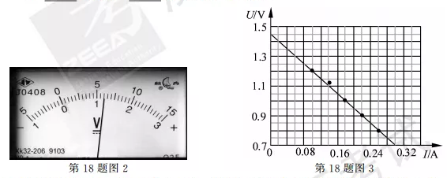

19、（9分）如图所示，AMB是一条长L=10m的绝缘水平轨道，固定在离水平地面高h=1.25m处，A、B为端点，M为中点，轨道MB处在方向竖直向上，大小E=5×105N/C的匀强电场中，一质量m=0.1kg，电荷量q=+1.3×10-4C的可视为质点的滑块以初速度v0=6m/s在轨道上自A点开始向右运动，经M点进入电场，从B点离开电场，已知滑块与轨道间动摩擦因数μ=0.2，求滑块

（1）到达M点时的速度大小

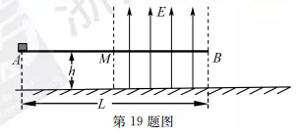（2）从M点运动到B点所用的时间

（3）落地点距B点的水平距离

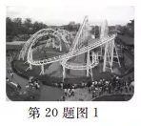20、（12分）如图1所示是游乐园的过山车，其局部可简化为如图2所示的示意图，倾角θ=370的两平行倾斜轨道BC、DE的下端与水平半圆形轨道CD顺滑连接，倾斜轨道BC的B端高度h=24m，倾斜轨道DE与圆弧EF相切于E点，圆弧EF的圆心O1，水平半圆轨道CD的圆心O2与A点在同一水平面上，D O1的距离L=20m，质量m=1000kg的过山车（包括乘客）从B点自静止滑下，经过水平半圆轨道后，滑上另一倾斜轨道，到达圆弧顶端F时，乘客对座椅的压力为自身重力的0.25倍。已知过山车在BCDE段运动时所受的摩擦力与轨道对过山车的支持力成正比，比例系数Error: Reference source not found，EF段摩擦不计，整个运动过程空气阻力不计。（sin370=0.6，cos370=0.8）

（1）求过山车过F点时的速度大小

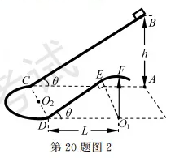（2）求从B到F整个运动过程中摩擦力对过山车做的功

（3）如图过D点时发现圆轨道EF段有故障，为保证乘客安全，立即触发制动装置，使过山车不能到达EF段并保证不再下滑，则过山车受到的摩擦力至少多大？

21、（4分）【加试题】在测定玻璃的折射率实验时

（1）下列说法正确的是

A．入射角越大，误差越小

B．在白纸上放好玻璃砖后，用铅笔贴着光学面画出界面

C．实验时即可用量角器，也可用圆规和直尺等工具进行测量

D．判断像与针是否在同一直线时，应该观察大头针的头部

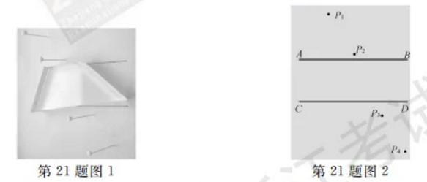

（2）小时同学在插针时玻璃砖的位置如图I所示。根据插针与纸上已画的界面确定入射点与出射点，依据上述操作所测得的折射率（填“偏大”、“偏小”或“不变”）

（3）小明同学经正确操作后，在纸上留下四枚大头针的位置*P*1、*P*2、*P*3、*P*4，*AB*和*CD*是描出的下班砖的两个边，如图2所示，请在答题纸上画出光路图。

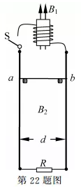22．（10分）【加试题】所图所示，匝数*N*=100、截面积*s*=1.0×10-2m2、电阻r=0.15Ω的线圈内有方向垂直于线圈平面向上的随时间均匀增加的匀强磁场*B*1，其变化率*k*=0.80T/s。线圈通过开关S连接两根相互平行、间距d=0.20m的竖直导轨，下端连接阻值R=0.50Ω的电阻。一根阻值也为0.50Ω、质量m=1.0×10-2kg的导体棒*ab*搁置在等高的挡条上。在竖直导轨间的区域仅有垂直纸面的不随时间变化的匀强磁场*B*2。接通开关S后，棒对挡条的压力恰好为零。假设棒始终与导轨垂直，且与导轨接触良好，不计摩擦阻力和导轨电阻。

（1）求磁感应强度*B*2的大小，并指出磁场方向；

（2）断开开关S后撤去挡条，棒开始下滑，经*t*=0.25s后下降了*h*=0.29m，求此过程棒上产生的热量。

23、（10分）【加试题】如图所示，*x*轴上方存在垂直纸面向外的匀强磁场，坐标原点处有一正离子源，单位时间在*xOy*平面内发射*n*0个速率为*υ*的离子，分布在*y*轴两侧各为*θ*的范围内。在*x*轴上放置长度为*L*的离子收集板，其右端点距坐标原点的距离为2*L*，当磁感应强度为*B*0时，沿*y*轴正方向入射的离子，恰好打在收集板的右端点。整个装置处于真空中，不计重力，不考虑离子间的碰撞，忽略离子间的相互作用。

（1）求离子的比荷Error: Reference source not found；

（2）若发射的离子被收集板全部收集，求*θ*的最大值；

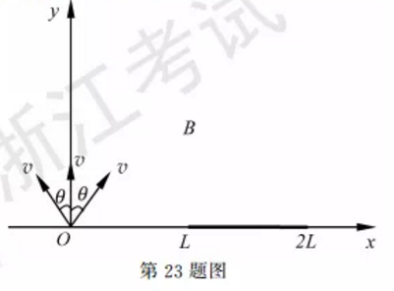（3）假设离子到达*x*轴时沿*x*轴均匀分布。当*θ*=370，磁感应强度在*B*0*≤B≤*3*B*0的区间取不同值时，求单位时间内收集板收集到的离子数*n*与磁感应强度*B*之间的关系（不计离子在磁场中运动的时间）

